**Дополнительная информация**

**для раздела о муниципальном образовании**

**«город Полярные Зори с подведомственной территорией» для «Литературной карты Кольского полуострова»**

**ПОЛЯРНОЗОРИНСКИЕ ПОЭТЫ И ПИСАТЕЛИ**

**в алфавите фамилий**

# АДАМОВА СОФЬЯ ВАЛЕРЬЕВНА

Учащаяся МБОУ ООШ №1 н.п. Африканда.

Занимается литературным творчеством с 5 лет. Является участницей литературного кружка «Волшебное пёрышко» (руководитель М.С. Катюха) Дома культуры н.п. Африканда. Является автором нескольких стихотворных и прозаических произведений, которые неоднократно занимали высокие места на конкурсах различного уроавня.

В 2018 году город Полярные Зори праздновал 50-летний юбилей. К этой дате Центральная городская библиотека объявила конкурс стихотворений, к участию в котором были приглашены как профессиональные, так и самодеятельные авторы в возрасте от 7 лет, пишущие о родном городе. По итогам работы жюри Конкурса были определены лучшие стихотворения, которые вошли в поэтический сборник «Моему городу…», вышедший из печати при финансовой поддержке Кольской АЭС. Среди них была и Софья Адамова.

# АНДРЕЙЧУК ЛЮДМИЛА АНАТОЛЬЕВНА (1948 г.р.)

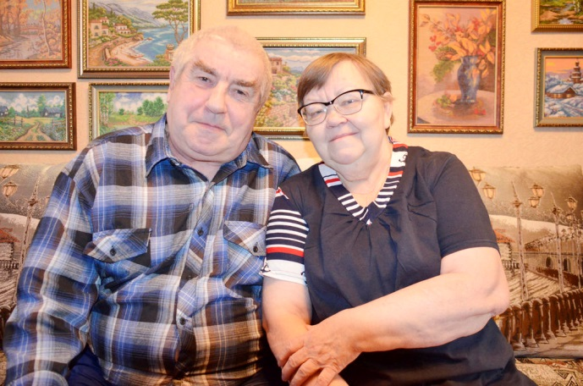Людмила Анатольевна Андрейчук родилась 2 октября 1948 года в пос. Авва-Губа Мурманской области. С 1960 года жила в п. Зашеек. Родители были рабочими и трудились на лесокомбинате. Окончила Нивскую среднюю школу. В 1968 году окончила Петрозаводское педагогическое училище и 3 года по направлению отработала учителем начальных классов в Сегежском районе. В 1971 году начала работу в Зашейковской школе, после 10 лет перевелась в школу №4, где и протрудилась до ухода на пенсию. Награждена значком «Отличник народного просвещения» и «Ветеран педагогического труда г. Полярные Зори».

В свободное время вышивает, читает, путешествует. Посетила много прекрасных мест России.

Стихи начала писать с 2011 года.

В 2014 году в рамках Года культуры и областного праздника чтения «Поэзия без границ» центральная городская библиотека выпустила два сборника Людмилы Анатольевны Андрейчук, названия которых так и звучали – «Детские стихи» и «Я люблю тебя жизнь…».

# БЕССОНОВА ИРИНА ВИКТОРОВНА

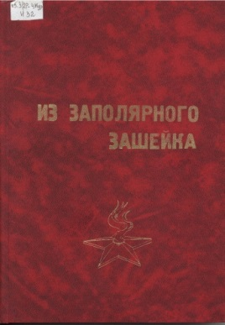Ирина Викторовна Бессонова. Краевед-любитель, фотограф.

Является составителем и автором книги «Из заполярного Зашейка», посвященной истории старейшего на территории муниципального образования населенного пункта Зашеек, и включающего поименный список жителей населенных пунктов Зашейковского поселкового Совета и поселков лесоучастков Ёна-Бабинского сельского Совета, погибших на фронтах советско-финской и Великой Отечественной войн, а также военнослужащих, погибших в Афганистане и Чечне.

Книга была издана небольшим тиражом на собственные средства автора в 2011 году. В начале книги в виде предисловия рассказывается о поселке Зашеек в годы войны. Далее идет поименный список погибших жителей. В него также включен и список погибших военнослужащих и партизан, погибших или похороненных на территории бывшего Зашейковского поселкового Совета в 1941-1945 годах (в том числе и в п. Африканда).

Очерки и исторические исследования Ирины Викторовны не раз печатались на страницах газет, в сборнике, изданном в Кировске в 2013 году, «Государственные и муниципальные архивы - центры хранения и использования информационных ресурсов по истории регионов: материалы научно-практической конференции», в журнале «Наука и бизнес на Мурмане».

# БОГДАНОВ РОМАН АЛЕКСЕЕВИЧ (2006 г.р.)

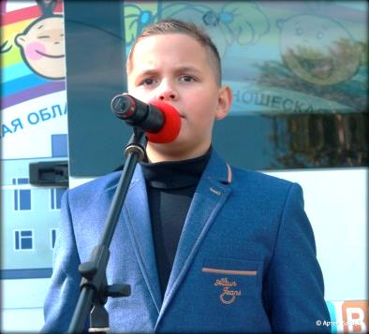Учащийся гимназии №1. участник и победитель многочисленных литературных конкурсов различного уровня.

Из автобиографии: *«Поэзией увлекся в 6 лет. Написал три сборника стихов и один рассказ. Участвовал в Международном поэтическом фестивале – конкурса «Табуретка»».*

В 2014 году написал цикл стихов, посвященных столетию Мурманска, которые оформил в самодельную книгу «О Мурманске». Она была подарена губернатору Мурманской области во время ее визита в город Полярные Зори..

В 2016 году занял первое место в областной конкурсе художественного слова «Мы любим город в зной и холод…», посвященном 100-летию со дня основания Мурманска.

В 2018 году город Полярные Зори праздновал 50-летний юбилей. К этой дате Центральная городская библиотека объявила конкурс стихотворений, к участию в котором были приглашены как профессиональные, так и самодеятельные авторы в возрасте от 7 лет, пишущие о родном городе. По итогам работы жюри Конкурса были определены лучшие стихотворения, которые вошли в поэтический сборник «Моему городу…», вышедший из печати при финансовой поддержке Кольской АЭС. Среди них был и Роман Богданов.

В этом же году Центральной городской библиотекой был выпущен небольшой сборник «Роман с городом», включивший автобиографию юного писателя и стихи о городе.

В 2019 году он принял участие в Международном фестивале-конкурсе «Огни Рождественской Москвы», заняв второе место в номинации «Художественное слово».

В 2019 году Роман Богданов стал одним из победителей в номинациях «Лучший рассказ» и «Лучшее поэтическое произведение» Международного конкурса «Атомный Пегасик», учрежденного Фондом содействия развитию муниципальных образований «Ассоциация территорий расположения атомных электростанций» и проводится при поддержке Госкорпорации «Росатом», АО «Концерн Росэнергоатом», филиалов Концерна – действующих и строящихся атомных станций, Союза писателей России, Литературного института им. А.М. Горького, издательства «Детская литература», администраций муниципальных образований расположения атомных станций России, администраций зарубежных городов-побратимов из Беларуси, Венгрии, Финляндии.

Его рассказ будет включен в итоговый сборник «Когда закончилась война», изданный по итогам конкурса

Роман Богданов также постоянный участник Международного конкурса детской рукописной книги, где не раз завоевывал призовые места.

# ВОЕВОДИНА ИРИНА ВИКТОРОВНА

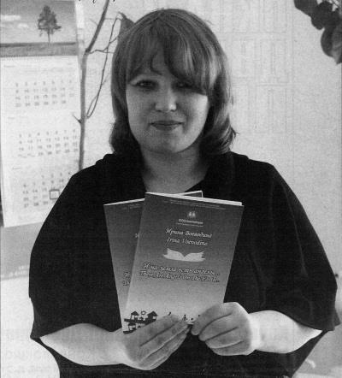Из статьи З. Никитиной, А. Усковой, В. Мишуриной «И я шепчу, шепчу, молясь за нас» (газета «Городское время» от 15.05.2008): *«В 14 лет девочка нашла в себе силы и... ушла от пьющей семьи в приют.*

*[…] Как ты начала писать стихи? Что подтолкнуло тебя к творчеству?*

*Писать стала еще в приюте. Но стихи казались мне какими-то детскими. А однажды в санатории, где я отдыхала с подругами, мы решили устроить конкурс по рифмовке строк. Я так соскучилась по Полярным Зорям, что строчки сами собой сложились в стихи.*

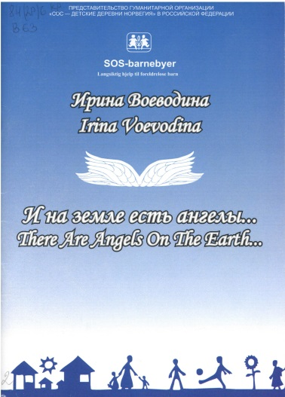*Когда вернулась назад, - продолжает Ирина, - показала стихи директору Центра постинтернатной адаптации Надежде Викторовне Малукас, которой понравилось мое творчество. Она поддержала меня, а в последствии организовала презентацию стихов и предложила издать небольшой сборник.*

*[…]Сейчас тебе 22 года. Как складываются твои отношения с окружающим миром? Что нового ты написала?*

*Окончив 9 классов школы № 2 на Ниве-1, пошла учиться в ПТУ-18 на продавца. Но после операции, пришлось отказаться от обучения...*

*Что за операция?*

*У меня был открыт артериальный проток – врожденный порок сердца, поэтому срочно потребовалось операция на сердце. Сделали, когда мне было 17 лет... После разного рода перипетий, связанных со здоровьем, выучилась на воспитателя в филиале Мурманского педагогического колледжа на базе средней школы № 3, который находится в Полярных Зорях.*

*А после окончания колледжа?*

*Вернулась в приют, но уже воспитателем. Работа очень нравится. Дети активные, интересные. Рядом с ними (смеется Ирина) сама «впадаю в детство»!*

*[…] Ты веришь в Бога?*

*Да. В этом году я собираюсь пройти обряд крещения. Вместе с детьми из приюта мы побывали в Свято-Троицкой церкви, нас приглашали на Рождество. Я была и в церкви в Вологде. После посещения храма всегда возникает ощущение необыкновенной душевной легкости. Эти чувства и воспоминания о маме помогли появлению стихотворения «Молитва».*

*Пережившая столько трудностей девушка не озлобилась, не отгородилась от общества. Она нашла в себе силы не только жить, но и творить, верить, любить. Любить людей, любить этот совсем не простой, но удивительный мир.*

*Ирина, что для тебя важно в жизни и есть ли особенная мечта?*

*Хочется изменить мир! Чтобы дети - самое ценное и дорогое на свете - не жили в детских домах и приютах, чтобы их любили мамы и папы. А моя мечта? Она, практически, сбылась – я помогаю детям, и для меня это очень важно!»*

В 2009 году в рамках российско-норвежского проекта «Молодёжные центры» по решению представительства гуманитарной организации «СОС - Детские Деревни Норвегия» в Российской Федерации при финансировании гуманитарной организацией «СОС - Детские Деревни Норвегия» вышел первый сборник стихов Ирины Воеводиной, выпускницы Полярнозоринского центра постинтернатной адаптации.

# ДЯТЛОВА ВАЛЕНТИНА НИКОЛАЕВНА

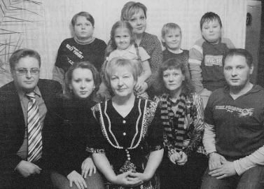О себе: *«Родилась в Судосево, а вот в первый класс пошла на Севере, - рассказывает Валентина Николаевна, - в поселке Риколатва, в восемнадцати километрах от Ены, куда мы приехали с родителями в поисках лучшей доли - бежали на Север от нищеты. Папа с мамой устроились на шахту. В Риколатве я окончила восьмилетку. А десятый класс заканчивала уже в Ковдоре. Одновременно с нами приехали мамина сестра с мужем, оба фельдшеры-акушеры, и работали они в Ковдорской больнице. Выйдя на пенсию, дядя с тетей и мама с папой уехали на Украину. А я вот осталась на Севере - со временем перебралась в Полярные Зори...».*

Валентина Николаевна пишет стихи, что вовсе не удивительно: число талантливых предков и то место, где родилась, лишь подтверждают, что иначе и быть не могло. Ее первая статья «Верю в справедливость!», опубликованная в 1990 году в «Советской Мордовии», выступала в защиту чести и достоинства репрессированного деда, который был помощником и единомышленником В. С. Серовой, организовавшей когда-то в Судосево свой театр.

*«Писать начала поздно, - делится Валентина Николаевна. – В начале это были поздравления друзьям и знакомым. А затем уже появились и более серьезные стихи. Но и тогда, и сейчас рифмованные строчки приходят внезапно: вдруг что-то поразило, удивило, порадовало, а значит, появился повод «выплеснуть» на бумагу».*

И все-таки предтечей появления на свет произведений явились частушки, вернее, выборы в Полярных Зорях, где организаторам понадобились народные запевки. *«Я и насочиняла от души, - улыбается Валентина Николаевна, - плюс переделала песню... Затем к юбилею Кольской АЭС написала поздравление. Так и пошло... С легкой руки мужа Виктора...».*

В 2001 году вышел небольшой сборничек стихов «Мой город», где среди песен и стихов была размещена и «Баллада о Кольской АЭС» Валентины Дятловой. Простые и задушевные строки рассказывали о красоте Заполярья и строительстве атомного гиганта

В 2002 году она участвует в конкурсе в честь дня рождения газеты «городское время». Женщина оказалась и самой «плодовитой» в части создания марша морякам-подводникам, предоставив в редакцию в мае 2007 года шесть текстов, причем их удобочитаемости, легкости мог позавидовать и профессиональный поэт.

Время от времени ее стихи продолжают появляться на страницах местных газет и сегодня.

# ЕЛЕСИН СЕРГЕЙ ЮРЬЕВИЧ

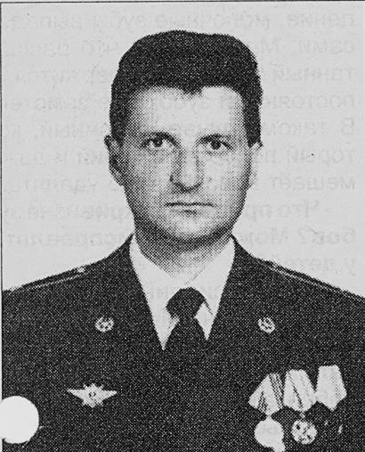Сергей Елесин был душой своего класса. Замечательный гитарист, жизнерадостный, отзывчивый, искренний человек. Любил радовать людей добрыми делами. Он был сыном потомственных военных. Дедушка Сергея закончил военно-воздушную академию.

Писать стихи Сергей начал еще в школе. В 1986 году стал курсантом Ленинградского военно-политического училища и членом Ленинградского литературного общества. Вырезки из газет с его стихами бережно хранит семья офицера. В них отразилась его светлая и высокая душа.

1997-й год – Юргинский военный гарнизон.

1999-й – Чечня. За мужество и отвагу Сергей Юрьевич награжден орденом Жукова и медалью «За воинскую доблесть» II степени. Многое знал и умел, собирался жить долго...

11 октября 2001 года майор погиб на боевом посту на сибирской земле...

В 2005 году Центральная городская библиотека выпустила сборник его стихов «Все будет в памяти нашей».

# ЗАБОЛОТНЫЙ АДОЛЬФ ИВАНОВИЧ (1935 г.р.)

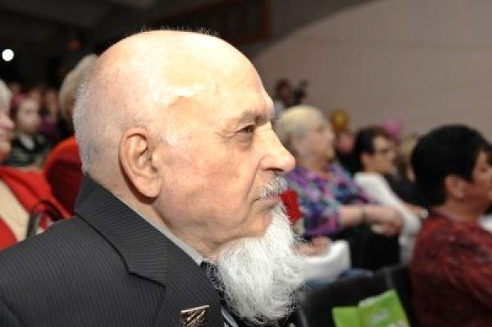

Пенсионер, фотограф, художник, поэт.

Родился в 1935 году в Читинской области, в 1943-1949 гг. учился в школе на Украине, затем в Горном техникуме. В 1968 г. окончил Горный институт в Ленинграде. Работал на Кольской АЭС.

Еще во время службы в армии писал очерки, участвовал в творческом объединении при газете «На страже Заполярья». С 1968 года занимался фотографией, участвовал в городских и всесоюзных выставках. С 1974 г бессменный руководитель городского фотоклуба. С 1980 г. стал писать маслом, ваять из гипса, дерева, камня. С началом нового века снова пробует себя в литературе. Написал несколько очерков, стихотворений.

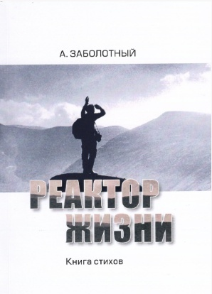В 2013 г. издана книга стихов «Реактор жизни». Название книге дало стихотворение, открывающее сборник. Реактор жизни – гимн человеку и его творческим способностям, которые дают движение всей жизни. В книге также есть стихи, посвященные близким (жене Эмме, деду Терентию Федоровичу, брату Александру), людям, которых Адольф Иванович глубоко уважает (инженеру-атомщику Виталию Ширбанову, путешественнику Федору Конюхову, хору ветеранов), «маленькой родине» - деревне Родионовке...

В разные годы в Центральной городской библиотеке были изданы четыре сборника стихов и рассказов А. И. Заболотного

В 2018 году город Полярные Зори праздновал 50-летний юбилей. К этой дате Центральная городская библиотека объявила конкурс стихотворений, к участию в котором были приглашены как профессиональные, так и самодеятельные авторы в возрасте от 7 лет, пишущие о родном городе. По итогам работы жюри Конкурса были определены лучшие стихотворения, которые вошли в поэтический сборник «Моему городу…», вышедший из печати при финансовой поддержке Кольской АЭС. Среди них были стихи и А. И. Заболотного.

# КАМЧАТНЫЙ АНАТОЛИЙ ПАВЛОВИЧ

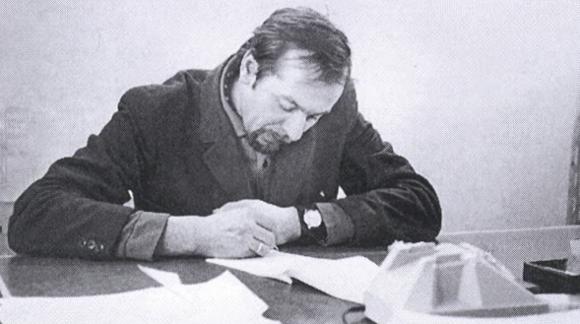Анатолий Павлович Камчатный, один из тех, кто строил АЭС.

После окончания белорусского института инженеров железнодорожного транспорта (факультет ПГС) в июне 1962 года был распределен на строительство Кольской ГРЭС в должности мастера строительного управления.

Вскоре стройка закончилась, и Камчатному вместе с другими специалистам предложили поучаствовать в ударной комсомольской стройке Кольской АЭС. Весной 1965-го он переехал туда, где теперь стоит город Полярные Зори.

Он так написал о себе: *«Я приехал одним из первых на строительство Кольской АЭС. Работал прорабом на строительстве города Полярные Зори, сдал в эксплуатацию первый жилой дом, первый детский сад и первую школу. Затем, по получении документации по объектам Главного корпуса, был назначен начальником промышленного строительного управления; участвовал в пуске 1-го блока Кольской АЭС. Всё строительство происходило на моих глазах, и это дало мне право написать книгу воспоминаний...».*

После, в начале восьмидесятых, была еще атомная станция в Беларуси, но пробыл А. П. Камчатный там всего пару лет: от строительства станции белорусы отказались.

В 1988-м в Армении, в Ленинакане, случилось катастрофическое землетрясение. Камчатный стал одним из первых, кто уехал в качестве главного инженера строительного объединения от Минэнерго восстанавливать братскую республику.

В 1991из Армении семья Камчатных переехала в Ленинград. После чего А. П. Камчатный будет работать на разных объектах, в том числе на строительстве в г. Сочи олимпийских объектов, гостиницы, инфраструктуры для кольцевых автогонок «Формулы-1», медиацентра.

В 2018 году в Санкт-Петербурге выйдет его книга воспоминаний, посвященная истории строительства Кольской АЭС и города, изданная в рамках празднования 45-летнего юбилея Кольской АЭС небольшим тиражом. В книге были использованы фотографии разных времен из газет «Полярная правда», «Комсомолец Заполярья», «Кировский рабочий» и из личного архива А. С. Егорова.

Отрывок из предисловия:

*«Начало строительства Кольской АЭС как-то не освещалось ни в газетах, ни в других печатных изданиях, и это, видимо, было связано с секретностью этого объекта. Такое было время. Это уже потом, когда приступили к работам промплощадки, появились корреспонденты из газет «Полярная правда», «Кировский рабочий», «Комсомолец Заполярья» и других изданий, и я стал собирать газеты с заметками о нашей стройке, так у меня собрался небольшой архив. Этот архив сохранился на сегодняшний день.*

*Когда было 20-летие пуска 1-го энергоблока, меня пригласили как участника на этот праздник. Здесь я встретился со многими из тех, с кем прошел бок о бок весь этот путь, начиная с 1 марта 1965 года, еще задолго до начала работ на промплощадке. Некоторые уже уехали с Севера навсегда, кто-то ушел из жизни. При встрече я стал вспоминать, как всё это было, стал рассказывать о некоторых событиях на стройке, о людях, которые нигде не упоминаются, но они были на стройке и вместе со всеми внесли в общее дело большой вклад; мне предложили написать обо всём, что и как было. Приехав домой, а я сейчас живу в Санкт-Петербурге, я посмотрел свой архив, фотографии, всё вспомнилось, как будто бы было вчера. И я решил написать «1-й блок Кольской АЭС. Воспоминания строителя».*

*Для получения первого нейтрона в реакторе ой как много надо было сделать. Это труд тысяч человек, которые начинали с первого чертежа в проекте, первого срубленного дерева на территории строительства всех объектов города, строй- баз, промплощадки. Это создание первых поселений людей в вагончиках и создание объектов питания и соцкультбыта, приезд первых строителей и первых работников заказчика. Это укладка первого блока фундамента жилого дома, школы, садика, выемка первого куска скалы из котлована главного корпуса, укладка первого кубометра бетона под главный корпус. Всё было первое. Первые строители и эксплуатационники.*

*И вот об этом я хочу рассказать, о людях, которые проявили чудеса героизма в труднейших условиях Крайнего Севера, построили и сдали в эксплуатацию 1-й блок КАЭС.*

*Я не буду широко освещать работу заказчика, простите меня ради Бога, по двум причинам. Первая – об этом много написано в печати (книги и газеты), и я в этом не специалист. Хотя всё это видел (их работу во время пуска) и преклоняю перед ними свою голову. Поскольку сам я строитель, то больше буду писать о строителях, которые в тяжелейших условиях, в страшном дефиците времени создали фундамент (базу) для успешной работы монтажников треста «Севзапэнергомонтаж» (СЗЭМ), электриков треста «Гидроэлектромонтаж» (ГЭМ), изолировщиков, химзащите, промвентиляции, киповцам и автоматикам. Сдали все объекты промплощадки: турбинный зал, этажерку электроустройств, этажерку промвентиляции, спецкорпус, блочную насосную станцию, отдельный вспомогательный корпус (ОВК) – одноэтажный корпус, ОВК – четырехэтажный корпус, дизель-генераторную, аппаратное отделение, открытое распределительное устройство электроэнергии (ОРУ) и другие объекты под монтаж и в эксплуатацию.*

*Моя книга в большей степени посвящена первой дирекции КАЭС, первым строителям, бригадирам, прорабам и субподрядчикам, которые непосредственно вели самую черновую работу, работу, без которой ничего бы не было построено».*

# КАШИН СЕРГЕЙ АЛЕКСЕЕВИЧ

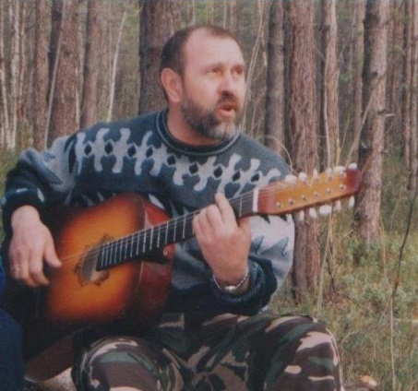Сергей Кашин родился 23 сентября 1961 года в д. Чеклетан Артинского района Свердловской области.

Срочную службу проходил в г. Чернигове в железнодорожных войсках. Там же служил сверхсрочную на должности секретаря комитета комсомола, потом служба в милиции, в охране «ТИТАН».

Прапорщик запаса.

В г. Полярные Зори живет с 1998 года.

Сергей поет в хоре русской песни при доме культуры, является дипломантом фестиваля солдатской песни в г. Оленегорске, участвует в фестивалях бардовской песни, которые проходят в Полярных Зорях, сам пишет и стихи, и музыку к своим песням, играет на гитаре. Дипломант заочных конкурсов Всероссийского фестиваля авторской песни «Гринландия» (2010, 2012, 2015, 2016 гг.).

В 2005 году Центральная городская библиотека выпустила сборник его стихов «Вспомним, ребята, самый трудный бой».

# ЛЕШКОВ ВЛАДИМИР ФЕДОРОВИЧ (1960 г.р.)

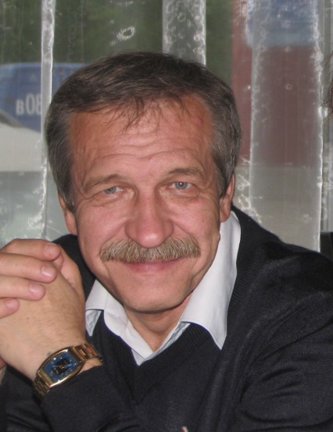

Работает слесарем на Кольской АЭС.

Из автобиографии: *«Пишу с 2008 года. Был участником творческого вечера «Полярные Зори литературные» в 2015 году. Стал победителем конкурса стихов «Вам, слово», организованного редакцией газеты «Энергия плюс».*

В 2018 году город Полярные Зори праздновал 50-летний юбилей. К этой дате Центральная городская библиотека объявила конкурс стихотворений, к участию в котором были приглашены как профессиональные, так и самодеятельные авторы в возрасте от 7 лет, пишущие о родном городе. По итогам работы жюри Конкурса были определены лучшие стихотворения, которые вошли в поэтический сборник «Моему городу…», вышедший из печати при финансовой поддержке Кольской АЭС. Среди них был и Владимир Федорович Лешков.

# ЛОГИНОВ СТАНИСЛАВ ИГОРЕВИЧ (2002 г.р.)

Учился в ГАПОУ МО «Полярнозоринский энергетический колледж».

В 2017 г. участвовал областном конкуре детского художественного и литературного творчества «Энергия Севера – 2017», II место в номинации «Мой северный город – мой дом».

В 2018 году город Полярные Зори праздновал 50-летний юбилей. К этой дате Центральная городская библиотека объявила конкурс стихотворений, к участию в котором были приглашены как профессиональные, так и самодеятельные авторы в возрасте от 7 лет, пишущие о родном городе. По итогам работы жюри Конкурса были определены лучшие стихотворения, которые вошли в поэтический сборник «Моему городу…», вышедший из печати при финансовой поддержке Кольской АЭС. Среди них был и Станислав Логинов.

# МАГОМЕДОВА ДЖАМИЛЯ РУСЛАНОВНА (2005 г.р.)

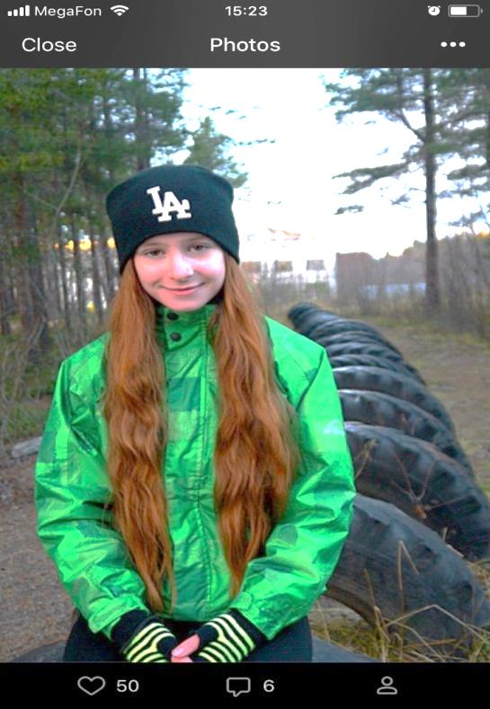

Учащаяся МБОУ СОШ №4.

Из автобиографии: *«Иногда сочиняю маленькие стихотворения. Участвую в школьных поэтических конкурсах. В альманахе «Волшебное перышко» и электронном журнале «Бродячий заяц» напечатаны мои стихи».*

В 2018 году город Полярные Зори праздновал 50-летний юбилей. К этой дате Центральная городская библиотека объявила конкурс стихотворений, к участию в котором были приглашены как профессиональные, так и самодеятельные авторы в возрасте от 7 лет, пишущие о родном городе. По итогам работы жюри Конкурса были определены лучшие стихотворения, которые вошли в поэтический сборник «Моему городу…», вышедший из печати при финансовой поддержке Кольской АЭС. Среди них была Джамиля Магомедова.

# МОШКИНА МАРИНА СЕРГЕЕВНА (1987 г.р.)

Учитель математики МБОУ СОШ №4.

Из автобиографии: *«Не являюсь участником литературной организации. Пишу стихи для себя, достаточно редко. Один раз участвовала в поэтическом конкурсе «*[*Поэзия XXI века*](https://vk.com/feed?section=search&q=%23%D0%9F%D0%BE%D1%8D%D0%B7%D0%B8%D1%8FXXI%D0%B2%D0%B5%D0%BA%D0%B0)*»* [*ГПО*](https://vk.com/feed?section=search&q=%23%D0%93%D0%9F%D0%9E)[*Горю Поэзии Огнём*](https://vk.com/feed?section=search&q=%23%D0%93%D0%BE%D1%80%D1%8E%D0%9F%D0%BE%D1%8D%D0%B7%D0%B8%D0%B8%D0%9E%D0%B3%D0%BD%D1%91%D0%BC) *от издательства «Май»».*

В 2018 году город Полярные Зори праздновал 50-летний юбилей. К этой дате Центральная городская библиотека объявила конкурс стихотворений, к участию в котором были приглашены как профессиональные, так и самодеятельные авторы в возрасте от 7 лет, пишущие о родном городе. По итогам работы жюри Конкурса были определены лучшие стихотворения, которые вошли в поэтический сборник «Моему городу…», вышедший из печати при финансовой поддержке Кольской АЭС. Среди них была и Марина Мошкина.

# НЕКРАСОВ ВЛАДИМИР СЕРГЕЕВИЧ (1928 г.р.)

Из статьи О. Никитиной «Невысказанная судьба» (газета «Энергия за 13.08.1993): *«О себе он рассказывал не очень охотно. Родился в деревне под Костромой в 1928-г., по специальности – радист. Но профессию свою никогда не любил. С Детства бредил морем и попал таки на флот. Много лет проработал, на траловом флоте в Мурманске. А последние годы перед пенсией – начальник военизированной охраны Министерства транспортного строительства в г. Кандалакше.*

*— Живу здесь, в Полярных Зорях уже 12 лет, а сердце тянется Далеко-далеко – к Галичу. Очень люблю те места, а еще обожаю Ялту. Но раз уж судьба забросила сюда и большинство стихов проявилось здесь, то приходится признать, что этот северный городок все равно чем-то дорог*

*— Владимир Сергеевич, Давно ли вы пишете, как приходят стихотворные строки?*

*— Стал стихами баловаться еще с семнадцати лет; когда первый раз влюбился. И с тех пор – это моя жизнь. Все, каким-то образом подводят итоги под прожитым. Мои успехи, радости и печали в моих стихах. В них нет ничего надуманного. неискреннего или нереального. Каждая строка – эпизод из жизни, из области переживаний и чувств. А как пишется? Бывает, что долго мучаешься, прежде чем придет нужное, настоящее, выстраданное; а бывает – сядешь, и разом все! Потом только доработка.*

*[…]— Сколько всего стихов вы написали, если возможно их посчитать?*

*В ответ на это чуть укоризненный взгляд, а затем Владимир Сергеевич достает из стола шесть или семь пухлых папок с бесконечным множеством листков, листочков, рукописных страничек, Слова при этом просто неуместны.*

*— Жаль только, что никому это не нужно. Я ведь здоровьем уже слаб стал, да и пишется все труднее. А как подумаешь, куда это все денется — сердцу больно. В этом вся моя жизнь.*

*— А где вы еще печатались, кроме «Энергии»?*

*— У-У! В костромских газетах, в «Полярке», в кандалакшской «НИВЕ». В «Полярной правде» однажды мое стихотворение оказалось рядом с работой Н. Рубцова, с которым мы однажды чуть не познакомились…».*

# ПЕНИН ЮРИЙ АНДРЕЕВИЧ

«*Юность смелее вперед, ждет тебя много путей...»* – кому из полярнозоринцев поколения 70-80-х незнакомы эти строки песни о Кольской АЭС. Звучала она повсюду и была своеобразным гимном Полярных Зорь.

Сочинил ее человек незаурядный и уважаемый в городе, – Юрий Андреевич Пении.

Более четверти века он преподавал музыку в школе № 3. Вся его жизнь неразрывно связана с песней. Да и фамилия, как ни странно, у него подходящая.

О себе: «*Сколько себя помню, столько пою. Во время войны за красноармейские частушки чуть не распрощался с жизнью - мал тогда был, не понимал что .можно петь, а чего нельзя. Жили мы в то время па Кубани, в станице (теперь это г.Усть-Лабинск). В школе пел в хоре, потому нас открыли Дом пионеров и организовали детский казачий хор. Там же играл на мандолине в оркестре, потом на духовых инструмептах. Так получил музыкальное образование. А продолжил его в педучилище на отделении начальных классов. Овладел скрипкой и баяном. По окончании остался там работать, преподавал скрипку, домру, вокал, методику преподавания пения. Поступил заочно на геофак Краснодарского университета.*

*В 60-е годы мы часто выступали с агитбригадами в колхозах, воинских частях, даже в тюрьмах приходилось давать концерты. В то время начал сочинять песни. У нас был свой районный Союз композиторов,я был его членом.*

*На Север мы с женой Ниной Николаевной и с сыном приехали осенью 1972 года. Тогда строительство Кольской АЭС было в самом разгаре. Я, конечно, был на экскурсии, ходил возле реактора. И захотелось мне написать песню об этой Всесоюзной стройке.*

*Директором единственной тогда школы в Новом городе была Элеонора Брониславовна Шумская. Она мне подкинула ключевую фразу: «Россыпи ярких огней». Так родилась песня о Кольской АЭС. Ее сразу подхватили и стали петь всюду.*

*[…] В нашем городе песню о Кольской АЭС часто исполняли. Пел ее детский хор «Звездочка». Его всегда очень тепло принимали в Апатитах, когда мы ездили выступать. Для многих она осталась счастливым воспоминанием о пионерском детстве и комсомольской юности.»*

# ПРУСАКОВА НАТАЛЬЯ ИВАНОВНА (1960 г.р.)

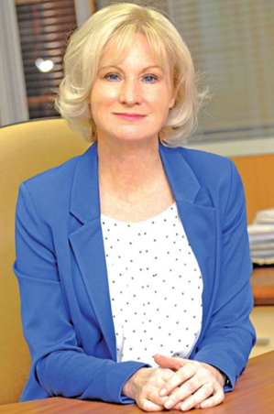Бывший руководитель газет «Мирный атом» (УС КАЭС) и «Энергия плюс» (КАЭС). Ветеран КАЭС. Талантливый журналист, фотокорреспондент.

Родилась 24 июня 190 года.

Получила два высших образования, окончив сначала филфак Мурманского педагогического института, а потом факультет журналистики Высшей комсомольской школы в Москве.

В ноябре 1987 года на Кольской АЭС появилась собственная газета, называвшаяся тогда просто «Энергия» (с плюсом она стала выходить несколько позже). Возглавить коллектив редакции доверили Наталье Прусаковой, имевшей к тому времени опыт работы в периодике, ведь до этого она несколько лет была корреспондентом газеты управления строительства КАЭС «Мирный атом». В этой должности она проработает почти 30 лет. И даже уйдя сработы на пенсию, Наталья Ивановна продолжала сотрудничать со своей «Энергией». Она регулярно присылает в редакцию интересные, разноплановые материалы,

Наталья Прусакова – участница клуба «Русский проект» при профсоюзной и ветеранской организациях Кольской АЭС со дня его основания. Она ведёт активную работу в Совете ветеранов Кольской АЭС.

В 2017 году вышел шестой ежегодный сборник, выпускаемый Международной творческой ассамблеей Благотворительного фонда «Славянские традиции», где заслуженные мастера и профессиональные авторы делятся своим опытом, а талантливые любители и дети-победители и лауреаты одноимённого конкурса – имеют возможность публиковать свои творческие работы вместе с маститыми авторами, «Во имя мира на Земле». В главу сборника «25 лет Концерну «Росэнергоатом» были включены две статьи полярнозоринки Натальи Прусаковой: «Человек с другой планеты» об Е. И. Игнатенко и «Мы вернёмся к своим родникам» об общественном объединении при профсоюзной организации Кольской АЭС, «Русском проекте». Одна из статей Н. Прусаковой «Картинка в моем букваре» также будет включена и в седьмой сборник «Во имя мира на Земле», вышедший в 2018 году.

В 2019 году интернет-страница Кольского регионального отделения МООВК «Росэнергоатом» была особо отмечена за самое активное наполнение раздела «Новости» среди всех отделений. И это заслуга Н. И. Прусаковой.

# САВИЦКАЯ ОЛЬГА ИВАНОВНА

О. Савицкая (литературный псевдоним Ольга Савва) — главный редактор полярнозоринской газеты «Городское время», член Союза журналистов России, которая более 18 лет успешно совмещает журналистскую и литературную деятельность. В ее первую книгу «Сказки старого двора» вошли житейские истории, рассказы о любви и духовном преображении, о прозрении и вере.

В 2012 году в канадском издательстве «Altaspera» вышла книга ее рассказов. Из рецензии на книгу: *«Ольга Савва (Савицкая) работает в очень трудном жанре короткого повествования, когда на нескольких страницах нужно емко и точными словами (не употребляя лишних) рассказать сюжет. И писательница этим мастерством владеет. Неслучайно один из разделов книги назван «Проза в стихах»: в коротких и на первый взгляд (но только на первый) незамысловатых житейских зарисовках органично переплетаются детство с его навек острыми и яркими пронзительными впечатлениями, смешные и грустные истории возвышений и падений, любовь и преображение, неизбежность прозрения, прощения и веры. Из причудливых капель человеческих поступков, характеров и взаимоотношений незаметно, непринужденно и естественно формируется очищающее, питающее душу бескрайнее и — благодаря доброму мировосприятию автора — неизменно теплое море жизни и судьбы. Ольга Савва (Савицкая) живёт в России, на Кольском полуострове. Работает главным редактором муниципальной газеты. В журналистике с 1990 года».*

Произведения, вошедшие в сборник «Сказки старого двора» ранее также печатались в журнале «Три желания».

# СЕРКОВ ВИКТОР (1970 г.р.)

Виктор Серков родился и закончил среднюю школу в Сегеже. Получил профессиональное образование в Петрозаводске. Служил на флоте. В начале девяностых переехал в Полярные Зори, с I993 года работал на Кольской АЭС.

Стихами Виктор увлёкся в 14 лет при поддержке школьного учителя литературы Л .В. Артёмовой. Когда парню исполнилось 15 лет его стихи впервые увидели свет в Карелии, в газете Сегежского района «Доверие». Но именно те стихотворения, что появились в 1988 году, Виктор считает точкой отсчёта в своём творчестве.

Любимые темы - небо, жизнь, природа, друзья, одиночество. «Сквозь дни, одетые тоской...», «Я бескрыл, когда не с вами...», «Мы истинны, когда с собой одни», «Я своё на этой крыше одиночество лечу». Для него одиночество кончается там, где есть «тёплое золото искренних слов», где дни наполнены радостью встреч с близкими людьми. Немало стихотворений посвящено друзьям.

В 1998 году состоялся его полярнозоринский поэтический дебют на страницах газеты «Энергия плюс».

Кстати, когда в Полярные Зори приезжала делегация Мурманского отделения союза писателей России, у Виктора состоялся разговор с признанным поэтом Николаем Колычевым, который заинтересовался его творчеством и даже предложил Виктору помощь в подготовке сборника.

В 2000 году автор уехал из Полярных Зорь.

# СТРУФЕЛЕВА СВЕТЛАНА ВЛАДИМИРОВНА (1982 г.р.)

Инженер по охране труда МБУ КХЭО.

Из автобиографии*: «Пишу примерно с 2015 года. Участвовала в конкурсах «Мой папа самый лучший» в 2017 году со стихом о папе, в 2018 году с авторским стихом о дедушке».*

В 2018 году город Полярные Зори праздновал 50-летний юбилей. К этой дате Центральная городская библиотека объявила конкурс стихотворений, к участию в котором были приглашены как профессиональные, так и самодеятельные авторы в возрасте от 7 лет, пишущие о родном городе. По итогам работы жюри Конкурса были определены лучшие стихотворения, которые вошли в поэтический сборник «Моему городу…», вышедший из печати при финансовой поддержке Кольской АЭС. Среди них была и Светлана Струфелева.

# ТАПИО МАРИЯ СЕРГЕЕВНА

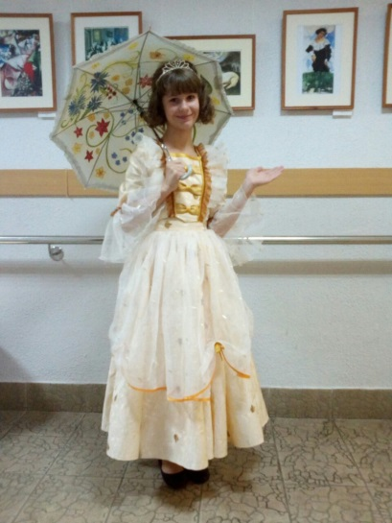Из автобиографии*: «Учусь в школе №4, занимаюсь актерским мастерством, вокалом в городском Дворце культуры под руководством отличного педагога – Анны Анатольевны Мутовиной – люблю читать, рисовать, ходить в походы, заниматься спортом и, конечно же, сочинять стихи и рассказы!*

*Первые стихи я начала писать в пятом классе, и с тех пор занимаюсь этим по сей день. Самое первое стихотворение было про ангела-хранителя, что это самый верный друг, который всегда придет на помощь. Пишу, в основном, про людей, животных, природу и многое другое. В этом мне помогают лучшая подруга Ульяна, мама Наталья Владимировна, учительница Елена Юрьевна Кудрявцева и еще множество хороших людей. В середине того же пятого класса я стала сочинять небольшие рассказики про доброту, честность, бескорыстие и т.д. Объединив их в одну, так сказать, серию, я дала ей название «Искорка добра». Я написала еще и большой рассказ – в истории «Юля и Хрустальное Сердце», которая чуть похожа на книги о Гарри Поттере, рассказывается об обычной иркутской школьнице Юлии, которая узнает о том, что на самом деле она волшебница. Девушка тут же отправляется в школу магии Бонуметлюкс и с честью выходит из всех испытаний, что готовит ей судьба.*

*Я люблю сочинять, ведь это помогает мне в жизни и спасает от скуки, поэтому я планирую фантазировать и писать как можно больше!»*

В 2018 году город Полярные Зори праздновал 50-летний юбилей. К этой дате Центральная городская библиотека объявила конкурс стихотворений, к участию в котором были приглашены как профессиональные, так и самодеятельные авторы в возрасте от 7 лет, пишущие о родном городе. По итогам работы жюри Конкурса были определены лучшие стихотворения, которые вошли в поэтический сборник «Моему городу…», вышедший из печати при финансовой поддержке Кольской АЭС. Среди них была и Мария Тапио.

В 2019 году Мария стала одним из призеров в номинации «Лучший рассказ» Международного конкурса «Атомный Пегасик», учрежденного Фондом содействия развитию муниципальных образований «Ассоциация территорий расположения атомных электростанций» и проводится при поддержке Госкорпорации «Росатом», АО «Концерн Росэнергоатом», филиалов Концерна – действующих и строящихся атомных станций, Союза писателей России, Литературного института им. А. М. Горького, издательства «Детская литература», администраций муниципальных образований расположения атомных станций России, администраций зарубежных городов-побратимов из Беларуси, Венгрии, Финляндии. Ее рассказ будет включен в итоговый сборник «Когда закончилась война», изданный по итогам конкурса.

# ТЮЛЕНЕВА АЛИНА ЯКОВЛЕВНА (1939 г.р.)

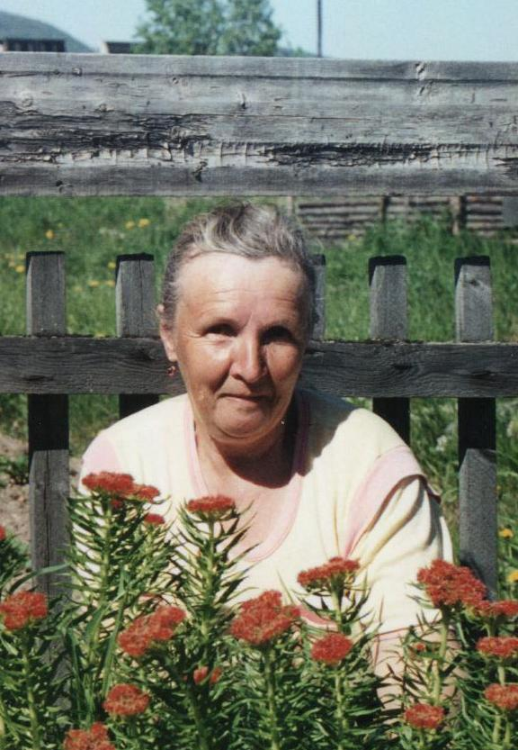Пенсионер, ветеран атомной энергетики и промышленности.

Отрывок из автобиографии: *«С 2009 года являюсь участникам ежегодного фестиваля «Энергия жизни» среди неработающих пенсионеров атомной отрасли в номинации «Художественное чтение». В 2010 году на этом фестивале в Курске получила диплом «За любовь к родному краю». В 2012 году стала лауреатом фестиваля в Смоленске. В 2016 году в Курчатове получила два диплома лауреата, а также кубок победителя 5-го фестиваля творческих коллективов ветеранских организаций «Энергия жизни» ОАО «Концерн Росэнергоатом». Имею 6 авторских сборников стихов».*

О себе: *«Я родилась 19 апреля 1939 года в посёлке Тайбола Мурманской области. Отец ушёл на войну. И мы с мамой переехали жить в посёлок Восточная Губа. И всю свою сознательную жизнь прожила на своей малой родине. Закончив школу 8 классов поступила учиться на повара в Мурманскую торгово-кулинарную школу. После окончания работала два года в Ламбинском леспромхозе поваром. Много лет работала поваром. Когда начала строиться Кольская АЭС перешла работать в охрану, работала начальником караула. В настоящее время уже 25 лет нахожусь на пенсии, имею награды: «Ветеран труда», «Ветеран атомной энергетики».*

В 2018 году город Полярные Зори праздновал 50-летний юбилей. К этой дате Центральная городская библиотека объявила конкурс стихотворений, к участию в котором были приглашены как профессиональные, так и самодеятельные авторы в возрасте от 7 лет, пишущие о родном городе. По итогам работы жюри Конкурса были определены лучшие стихотворения, которые вошли в поэтический сборник «Моему городу…», вышедший из печати при финансовой поддержке Кольской АЭС. Среди них были стихи и А. Я. Тюленевой.

В 2019 году вышел в свет сборник стихов Алины Яковлевны «Край морошковый».

# УРАЗОВА ЕЛЕНА ЕВГЕНЬЕВНА (1960 г.р.)

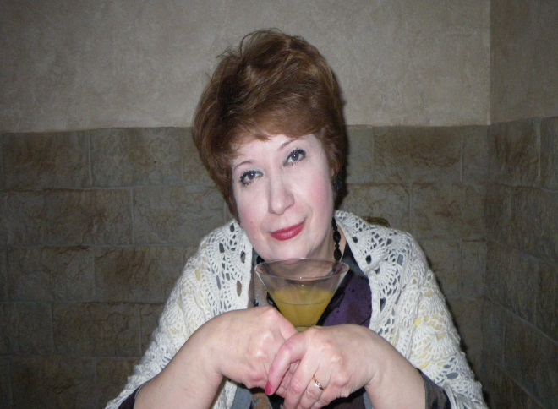Пенсионер.

Из автобиографии: *«Пишу стихи примерно с 1998 года. Небольшое количество стихотворений на разные темы, написаны для себя, для родных и знакомых. Участвовала в нескольких поэтических конкурсах. Была победительницей и обладателем первого приза в Новогоднем конкурсе города Мурманска. Мое стихотворение «Мой город... он юностью славится» был победителем юбилейного городского конкурса».*

В 2018 году город Полярные Зори праздновал 50-летний юбилей. К этой дате Центральная городская библиотека объявила конкурс стихотворений, к участию в котором были приглашены как профессиональные, так и самодеятельные авторы в возрасте от 7 лет, пишущие о родном городе. По итогам работы жюри Конкурса были определены лучшие стихотворения, которые вошли в поэтический сборник «Моему городу…», вышедший из печати при финансовой поддержке Кольской АЭС. Среди них были стихи и Е. Е. Уразовой.

# УШАМОВА ГУЛЬНАЗ ФАНЗАРЬЕВНА (1981 г.р.)

Из автобиографии: *«В 2010 году принимала участие в Мурманском областном открытом фестивале художественного творчества людей с ограниченными возможностями здоровья «Родники», представляя на нём свои стихотворения. В 2015 году Центральная городская библиотека выпустила мой сборник стихов. В 2016 году студия звукозаписи в Мурманской областной специализированной библиотеке для слепых и слабовидящих записала диск моих стихотворений «Гульназ Ушамова. Стихи».*

В 2018 году город Полярные Зори праздновал 50-летний юбилей. К этой дате Центральная городская библиотека объявила конкурс стихотворений, к участию в котором были приглашены как профессиональные, так и самодеятельные авторы в возрасте от 7 лет, пишущие о родном городе. По итогам работы жюри Конкурса были определены лучшие стихотворения, которые вошли в поэтический сборник «Моему городу…», вышедший из печати при финансовой поддержке Кольской АЭС. Среди них были стихи и Г. Ф. Ушамовой.

# ФИЛИПЧУК ЕЛЕНА ВЛАДИМИРОВНА (1968 г.р.)

Коренная северянка, в 1985 году окончила школу №13 (сейчас это СОШ №4) в Полярных Зорях, затем, в 1988 году, библиотечное отделение карельского культпросветучилища, в 2002 году заочно библиотечное отделение МГПУ. С 1991 года работает в Центральной городской библиотеке, в настоящее время в должности заведующего Информационно-библиографическим отделом ЦГБ.

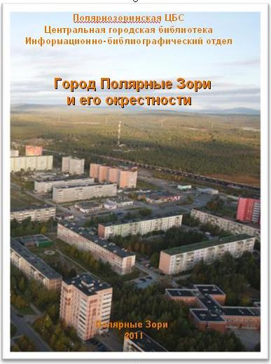Весной 2011 года Централизованная библиотечная система выиграла конкурс социальных проектов Кольской АЭС, на который был представлен дайджест по истории населенных пунктов муниципального образования, подготовленный в Центральной городской библиотеке.

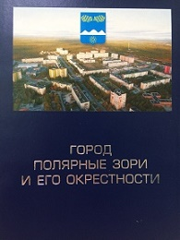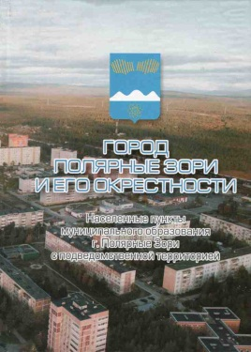Представленная на конкурс информационно-библиографическая антология – результат ее многолетней, кропотливой работы. До этого ЦБС в разные годы выпускала ее брошюры более узкой тематики, которые так или иначе касались особенно значимых вех в истории Полярных Зорь и судеб полярнозоринцев. Станция профинансировала выпуск книги, оплатив допечатную подготовку и, собственно, печать тиража. Первое издание книги вышло в мягком переплете в 2011 году. Обложку дайджеста украсила фотография, сделанная местным фотографом Александром Кузьминым во время полета над Полярными Зорями на дельтаплане. Через два года, в 2013 году, вышло новое, исправленное и дополненное издание дайджеста, уже тиражом 500 экземпляров, затем, в 2014 и 2017 годах, 3-е и 4-е исправленные и дополненные издания.

# ХЕССИН АРКАДИЙ БОРИСОВИЧ (1943 г.р.)

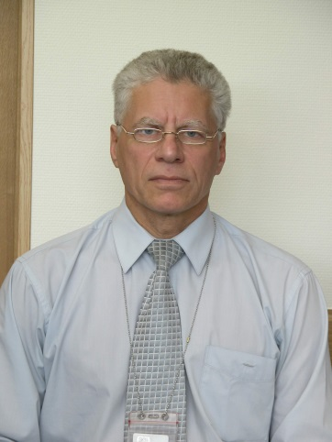Пенсионер. Бывший работник Кольской АЭС. Участвовал в пуске 1 и последующего энергоблоков. Сейчас живет в Санкт-Петербурге.

Аркадий Борисович Хессин родился в Санкт-Петербурге (тогда Ленинграде). Впервые увидел Кольский край в далеком 1958 году еще мальчишкой, когда пускали в эксплуатацию Кировскую ГРЭС. На это предприятие был приглашен его отецэнергетик. Аркадий пошел по стопам отца, считает, что там прошел первую трудовую школу, которая дала очень многое.

После службы в армии вернулся на Север, работал на Ковдорской ТЭЦ. В январе 1971 года прибыл на строящуюся Кольскую АЭС. Участвовал в пуске I и последующих энергоблоков. За годы работы в электроцехе КАЭС прошел все ступени производства от монтера до старшего мастера. С 1995 г. – в Отделе инспекций Ростехнадзора.

За большой вклад в развитие атомной энергетики, многолетний добросовестный труд А. Б. Хессина был удостоен многих наград. В1975 году его имя было занесено на Доску Почета Кольской АЭС. В апреле 2008 года за многолетний добросовестный труд в атомной энергетике в связи с 65-летием со Дня своего рождения Аркадий Борисович был награжден серебряной медалью «За заслуги в повышении безопасности атомных станций» ФГУП концерн «Росэнергоатом».

Стихи Аркадия Борисовича известны многим, благодаря газете «Энергия плюс», где он печатался, начиная с 1990-х годов. В 2005 г. работниками Центральной городской библиотеки был издан сборник стихов А. Б. Хессина «Надо помнить».

В 2018 году город Полярные Зори праздновал 50-летний юбилей. К этой дате Центральная городская библиотека объявила конкурс стихотворений, к участию в котором были приглашены как профессиональные, так и самодеятельные авторы в возрасте от 7 лет, пишущие о родном городе. По итогам работы жюри Конкурса были определены лучшие стихотворения, которые вошли в поэтический сборник «Моему городу…», вышедший из печати при финансовой поддержке Кольской АЭС. Среди них были стихи и А. Б. Хессина.

# ШЕВЧЕНКО ТАТЬЯНА АЛЕКСАНДРОВНА (1952 г.р.)

Директор муниципального бюджетного общеобразовательного учреждения основная общеобразовательная школа № 1 н.п. Африканда.

Из автобиографии: *«Моя активная творческая биография началась с 2010 года. Член Российского Союза писателей с 2015 года. Номинант литературной премии 2015 года «Наследие». Мои стихи опубликованы в сборнике «Наследие», книга 22. Тематика моих стихотворений разнообразна: природа, Родина, любовь, жизнь. Член Сообщества «Поэзия Русского Мира» (в рамках этого сообщества иногда принимаю участие в поэтических конкурсах)».*

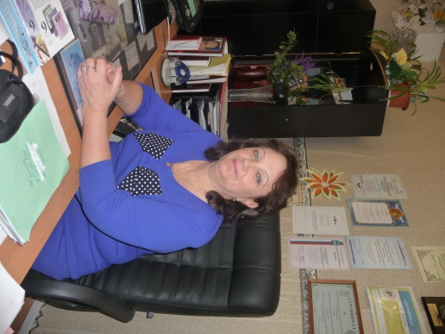Из книги «Верность призванию» В. Л. Чеботаевой и Е. В. Дубининой:*«Как апрельский карельский ручеек проклевывается из-под снега, так у говорливой Тани, в крови которой гремучая смесь славянских генов — польских, украинских, белорусских и русских, случайно рифмуются слова. В желтом школьном портфеле прячется розовая тетрадочка со стихами о Родине (из бесед с Анной Петровной), о любви (из отдельных таинственных словечек от сестер), о море (из учебников по литературе для старших классов) и аистах (от бабушки-украинки). Можно догадаться, какие из них увидят свет в Сортавальской районной газете «Красное знамя». Слава поэтессы совершенно не мешает мальчишкам связывать ее темные длинные косы с косичками одноклассниц.*

*[…] как паролем, распахивается студенческая исповедальная тетрадь, открывая доступ, например, к истории с поступлением в Петрозаводское педагогическое училище № 1. Диктант - 5, математика - 4, музыка... Комиссия уточняет, какую песню будет петь абитуриентка Особина Татьяна. Девушка с длинной темной косой запевает: «Когда же ты придешь с войны, мой папа», вспомнив от полноты чувств, как со слезами писала печатными буквами безграмотные письма своему папе, призванному на осенние сборы, на переподготовку.*

*[…] Победный Татьянин день наступит не с окончанием столичного училища в 1973 году. И не с началом в 18 лет трудовой биографии в школе- восьмилетке родного когда-то поселка Хямекоски, а с возвращением в сортавальский родительский дом. Там шкатулка с отцовскими военными наградами, там белый мамин зеркальный шкаф, там кресло-качалка с пледом. Там в окна стучится сиреневый сад — и тогда хозяева и гости выходят к нему, чтобы петь украинские песни.*

*Не поется лишь Татьяне, влечет ее на озерную пристань, к тихой Ладоге. Нет, не заставит себя долго ждать патрульный катер «Аист» — не со страниц ли ее детских стихов? На палубу его взлетит, как белая чайка, девочка, родившаяся на границе, прямо под защиту пограничника с автоматом, Виктора Дмитриевича Шевченко. Мотор застучит, как большое сердце, — и помчится катер от одного скалистого острова к другому. И вместе с катером патрулирует шхеры во внутренних водах ликующая песня из репертуара бывшей солистки студенческого ВИА Татьяны Особиной. Песня о долгожданном: «Чайки за кормой верны кораблю, а ветрам — облака». Вот он Татьянин день! Пролетят несколько месяцев на волнах Ладожского озера - и Виктор увезет молодую жену на Север, в Африканду. Так исполнятся три заветных желания.*

*К работе в Африкандской школе Татьяна Александровна приступает без страха, ведь она уже закалилась в горниле восьмилетней школы поселка Хямекоски, где, например, ей, 18-летней учительнице, поручили, под угрозой исключения из ком­сомола, научить русскому языку 14- летнего мальчика коми. Научился ли чему-нибудь великовозрастный лентяй, но юная учительница на всю жизнь усвоит: результат в работе учителя — это главное.*

*В Карельском педагогическом институте ее, студентку-заочницу, все новейшие достижения педагогической науки и практики интересуют именно под этим углом. И не сму­щает, что большинство задач в педагогике долговременны. В особо трудных случаях, она уверена, надо обращаться не к уму, а к душе ребенка. С дипломом учителя русского языка и литературы, она уверена, что иногда музыка сильнее слова. Проверено на себе: вот-вот сорвется урок из-за мальчишки, который пошел вразнос. Переведя взгляд с детей на деревья за окном, учитель тихонько, как бы для себя, запевает: «Ничто в полюшке не колышется, только грустный напев где-то слышится». А в конце урока скажет ученикам, что песня тоже может вести к промежуточным результатам, не уклоняясь от перспективы.*

*С 2005 года Татьяна Александровна работает директором общеобразовательной школы № 1 поселка Африканда, когда-то знаменитого сводными хорами военных, обогатителей и педагогов».*

В 2016 году сборник стихов Т. А. Шевченко был издан в Центральной городской библиотеке.

В 2018 году город Полярные Зори праздновал 50-летний юбилей. К этой дате Центральная городская библиотека объявила конкурс стихотворений, к участию в котором были приглашены как профессиональные, так и самодеятельные авторы в возрасте от 7 лет, пишущие о родном городе. По итогам работы жюри Конкурса были определены лучшие стихотворения, которые вошли в поэтический сборник «Моему городу…», вышедший из печати при финансовой поддержке Кольской АЭС. Среди них были стихи и Т. А. Шевченко.

# ШИШКИНА ГАЛИНА АНДРЕЕВНА (1947 г.р.)

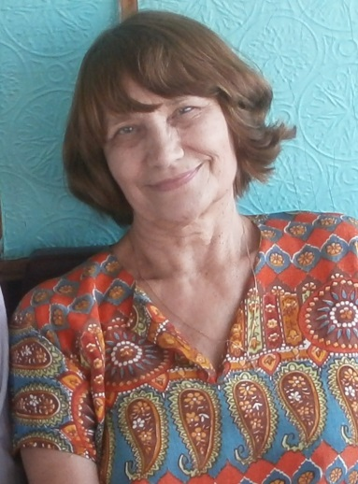Пенсионер.

Из автобиографии: *«Начала писать стихи с начала 2000-х годов. В этот период городская библиотека выпустила первые 3 сборника моих стихов «Хуторянка», содержащих стихи различной тематики. Ежегодно принимаю участие в фестивалях литературного творчества. Являюсь членом Саратовского музыкально – поэтического Клуба «Надежда». Неоднократно награждена за участие в фестивалях «Серебряный родник», «Радуга-21 век» и др.».*

В 2018 году город Полярные Зори праздновал 50-летний юбилей. К этой дате Центральная городская библиотека объявила конкурс стихотворений, к участию в котором были приглашены как профессиональные, так и самодеятельные авторы в возрасте от 7 лет, пишущие о родном городе. По итогам работы жюри Конкурса были определены лучшие стихотворения, которые вошли в поэтический сборник «Моему городу…», вышедший из печати при финансовой поддержке Кольской АЭС. Среди них были стихи и Г. А. Шишкиной.